Idrotts Lektion Fotboll

Efter som ja inte vet hur lång tid ja har på mig så har ja inte satt ut några speciella tider för varje övning. Under denna lektion spelar vi efter svenska fotbollsförbundets regler.

Börjar med att presentera mej, och visa lite grunder. Och frågar ifall de finns målvakter.

- Uppvärmning
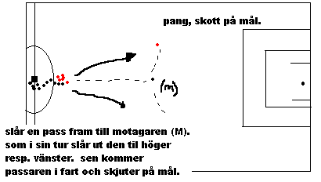
Uppvärmningen börjar med att små jogga lite runt fotbolls plan, tills vi känner att pulsen börjar komma upp. Sen går vi ihop 2 och 2 och försöker dribbla bort varandra. Här samlas vi, sätter oss i en ring och grundstretchar lite. Sen när ja blåser till så byter vi övning till att man ska försöka hålla bollen i luften så länge som möjligt. Nu börjar vi värma upp målvakten lite, ställer upp i ett led ungefär på halvplan (sen övning nedan). samtidigt som detta pågår förbereder jag för nästa moment.

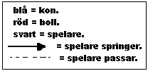

- Övningsfas
Jag har nu ställt upp koner för två övningar samtidigt. Jag börjar med att visa hur varje övning går till. Sen så spelar man ett tag på varje station och går runt och runt. (Se övningar nedan)

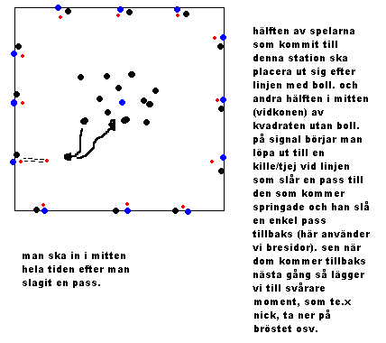

____________________________________________________________

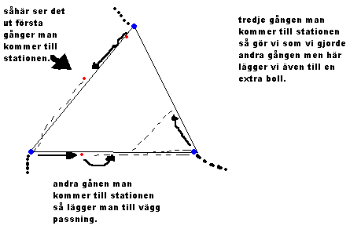

Eftersom ja inte direkt vet hur lång tid det här kommer ta så har ja laggt in en övning till som vi kör om vi får tid.

- ”nöd” Övning

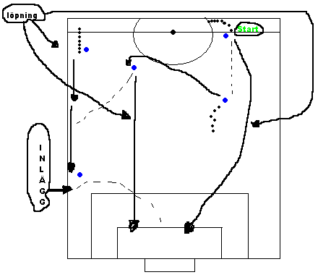

- Match

En vanlig men rolig avslutning. Vi ser efter hur mycket tid vi har kvar och anpassar oss efter det plus att vi inte kan ta allt för mycket tid från stretchningen.

- stretchning



Av : Jesper Serramder
Pershagen skolan 9:a 05-04-28

